Sujet TSTG Mercatique, CFE et GSI, Pondichéry avril 2013

Exercice 4 4 points
Cet exercice est un test vrai/faux.
Pour chacune des quatre propositions, relever le numéro de la proposition et dire si elle est vraie ou fausse. Aucune justification n’est demandée.
Une réponse juste rapporte 1 point ; une réponse fausse enlève 0,5 point ; l’absence de réponse ne rapporte ni n’enlève de point. Si le total des points est négatif la note attribuée à l’exercice est ramenée à 0.

Un restaurateur décide de créer une terrasse afin d’accueillir davantage de clients pendant la saison estivale. Il a donc besoin de mobilier de jardin. Il prévoit deux modèles, l’un noir et l’autre blanc.
Pour un modèle noir, le lot d’une valeur de 1 600 € comprend une table, deux chaises et deux fauteuils.
Pour un modèle blanc, le lot d’une valeur de 2 400 € comprend une table, six chaises et un fauteuil.

Le projet du restaurateur est de disposer d’au moins 42 chaises et 15 fauteuils.

Soit x le nombre de lots noirs et y le nombre de lots blancs achetés par le restaurateur.

La partie non hachurée du graphique ci-dessous représente l’ensemble des points M dont les coordonnées entières (x ; y) sont solutions du système des contraintes de ce problème.

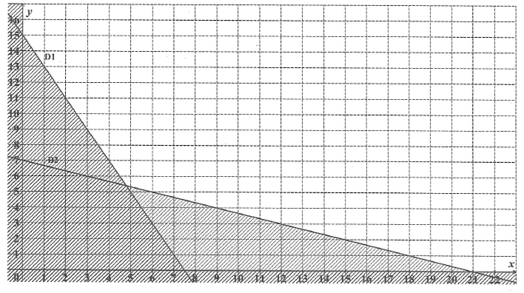

Proposition 1 : La contrainte liée au nombre de chaises peut se traduire par : x + 3y > 21.

Proposition 2 : La droite D1 admet pour équation réduite : y = − $_{\frac{1}{2}}$ x + 15.

Proposition 3 : En commandant 4 lots du modèle noir et 7 lots du modèle blanc toutes les contraintes sont respectées.

Proposition 4 : En respectant toutes les contraintes, le minimum d’argent dépensé lors de la commande du mobilier sera de 21 600 €

